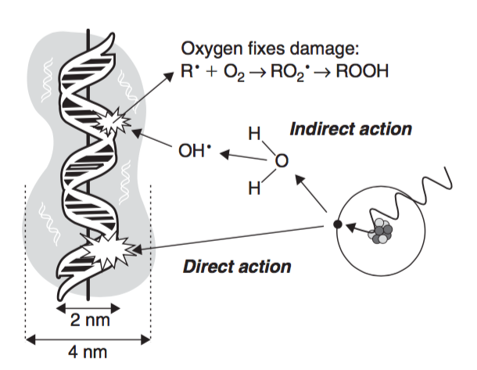

**Gambar 1: Mekanisme Kerusakan DNA oleh Radiasi**

## Tabel 1: Definisi Operasional

|  |  |  |  |  |
| --- | --- | --- | --- | --- |
| **Variabel Penelitian** | **Definisi Operasional** | **Cara Ukur** | **Hasil Ukur** | **Skala Ukur** |
| Vaskularisasi | Gambaran vaskularisasi buruk yaitu: Gambaran vaskuler rendah sampai sedang dimana hanya beberapa gambaran spektral Doppler yang tergambar **Gambaran vaskularisasi** **baik** yaitu: Gambaran spektral Doppler terdapat aliran yang modera atau massa yang kaya vaskuler | Alat ultrasonografi yang digunakan adalah merek General Electric tipe Logic P3 dengan menggunakan probe E8CS yang merupakan probe endocaviter dan digunakan transrectal pada mode pemeriksaan Pulse Wave (PW) Doppler | Vaskularisasi buruk dan vaskularisasi baik | Kategorik  Baik dan buruk |
| Respon klinis terapi radiasi | Penurunan ukuran tumor pada dua kali pemeriksaan sebelum dan setelah terapi radiasi dengan jarak pemeriksaan minimal 4 minggu berdasarkan kriteria:  **Respon baik**: Jika terdapat pengurangan diameter tumor > 50% ukuran awal  **Respon buruk** : jika penurunan diameter tumor ≤ 50% diameter awal | secara klinis dengan menggunakan jangka dengan menghitung diameter terbesar tumor | penurunan diameter tumor (cm) | Kategorikbaik dan buruk |
| Respon klinis terapi radiasi | Penurunan ukuran tumor pada dua kali pemeriksaan sebelum dan setelah terapi radiasi dengan jarak pemeriksaan minimal 4 minggu berdasarkan kriteria:  **Respon baik**: Jika terdapat pengurangan diameter tumor > 50% ukuran awal  **Respon buruk** : jika penurunan diameter tumor ≤ 50% diameter awal | menggunakan Ultrasonografi transrektal dengan cara probe dengan lembut dimasukkan ke dalam rectum, rahim dan adneksa wilayah yang dipindai, ukuran tumor serviks diukuran dalam tiga dimensi panjang (cm), tinggi (cm), dan lebar (cm) dan dihitung volume tumor dalam ml | Perubahan Volume tumor (ml) | Numerik |
|  |  |  |  |  |

**Bagan 1: Alur Penelitian**



**Tabel 2 Analisis Univariat Subjek Penelitian**

|  |  |  |  |
| --- | --- | --- | --- |
| **Karakteristik** | **Respons klinis post radiasi** | | **Nilai p*)** |
| **Buruk**  **(n=12)** | **Baik**  **(n=46)** |
| **Umur (tahun)**  26 – 35  36 – 45  46 – 55  56 – 65  >65 | 0  4  3  5  0 | 1  9  22  10  4 | p: 0.313 |
| **Stadium Tumor**  II B  III B IV A | 7  4  1 | 22  2  2 | p: 0.373 |
| **Gambaran Histopatologi**  Adeno Ca  Squamous cell carcinoma  Lainnya (clear cell) | 2  10  0 | 4  41  1 | p: 0.448 |
| **Derajat differensiasi**  Well  Moderately  poorly | 2  5  2 | 3  25  8 | p: 0.339 |
| **Tipe Tumor**  Bulky  Non Bulky | 4  8 | 34  12 | p: 0.012 |
| **Ukuran Tumor Awal**  **COP: 3.5 cm, Mean: 4.76**  Kecil (<3.5 cm)  Besar (≥ 3.5 cm) | 3  9 | 6  40 | p: 0.271 |
| **Volume tumor awal**  **COP: 46 ml, Mean: 70.49**  Kecil (<46 ml)  Besar (≥ 46 ml) | 8  4 | 16  30 | p: 0.048 |

**Tabel 3 Analisis Bivariat hubungan gambaran Spectral PW Doppler dengan respon klinis terapi radiasi eksternal**

|  |  |  |  |
| --- | --- | --- | --- |
| **Karakteristik** | **Respons klinis post radiasi** | | **Nilai p*)** |
| **Buruk**  **(n=12)** | **Baik**  **(n=46)** |
| **Spektral vaskularisasi**  Buruk  Baik | 9  3 | 19  27 | p: 0.039  RR CI(95%) : 3,214 (0,967-10.681) |

**Tabel 4 Analisis Multivariat dengan Regresi Logistik variable umur, stadium, gambaran PA, derajat differensiasi, tipe tumor, ukuran tumor awal (secara klinis), volume tumor awal (USG) dan spectral vaskularisasi dengan Respon klinis terapi radiasi eksternal pada kanker serviks stdium IIB-IVA.**

|  |  |  |  |  |  |  |  |
| --- | --- | --- | --- | --- | --- | --- | --- |
|  |  | **Respon klinis buruk** | | **Respon klinis baik** | |  |  |
|  |  | n | % | n | % | p | OR |
| **Umur** | < 45 tahun  ≥ 45 tahun | 4  8 | 33.3  66.7 | 34  12 | 73.9  26.1 | 0.457 | 1.800 |
| **Stadium** | II B  IIIB + IV A | 7  5 | 58.3  41.7 | 22  24 | 47.8  52.2 | 0.747 | 1.527 |
| **Gambaran Histopatologi** | Adeno Ca + Clear Cell  SCC | 2  10 | 16.7  83.3 | 5  41 | 10.9  89.1 | 0.626 | 1.640 |
| **Derajat differensiasi** | Well+moderate  poorly | 7  2 | 77.8  22.2 | 28  8 | 77.8  22.2 | 1.000 | 1.000 |
| **Tipe tumor** | Bulky  Non bulky | 4  8 | 33.3  66.7 | 34  12 | 73.9  26.1 | 0.015 | 0.176 |
| **Ukuran tumor awal** | Kecil  besar | 3  9 | 25  75 | 6  40 | 13  87 | 0.374 | 2.222 |
| **Volume tumor awal** | Kecil  besar | 8  4 | 66.7  33.3 | 16  30 | 34.8  65.2 | 0.048 | 3.750 |
| **Spektral vaskularisasi** | buruk  baik | 9  3 | 75  25 | 19  27 | 41.3  58.7 | 0.039 | 4.263 |

**Tabel 5 Analisis Regresis Logistik Dua Langkah**

|  |  |  |  |  |  |  |  |  |  |
| --- | --- | --- | --- | --- | --- | --- | --- | --- | --- |
|  | | B | S.E. | Wald | df | Sig. | Exp(B) | 95.0% C.I.for EXP(B) | |
|  | | Lower | Upper | Lower | Upper | Lower | Upper | Lower | Upper |
| Step 1(a) | Reg_spectral(1) | -1.875 | .827 | 5.136 | 1 | .023 | .153 | .030 | .776 |
|  | Reg_vol_awal(1) | -.971 | .851 | 1.300 | 1 | .254 | .379 | .071 | 2.009 |
|  | Reg_tipe2(1) | 1.609 | .854 | 3.550 | 1 | .060 | 4.996 | .937 | 26.625 |
|  | Constant | 2.041 | .980 | 4.337 | 1 | .037 | 7.701 |  |  |
| Step 2(a) | Reg_spectral(1) | -1.817 | .819 | 4.923 | 1 | .027 | .163 | .033 | .809 |
|  | Reg_tipe2(1) | 2.057 | .776 | 7.019 | 1 | .008 | 7.820 | 1.708 | 35.806 |
|  | Constant | 1.298 | .665 | 3.811 | 1 | .051 | 3.663 |  |  |